Laporan Praktikum

Praktik Pemrograman

**OLEH: Helga Arya Prayoga (24051130022)**

# MODUL 2

**TOPIK:**

Pengenalan Java, Editor dan Sintaks Java

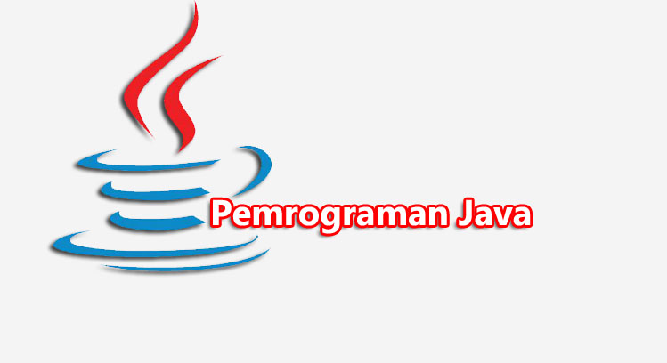

Table of Contents

***Week #2 1***

**A. Penjelasan Tugas Praktikum 3**

**B. Langkah-langkah dan Screenshot 3**

**C. Kendala yang Dialami 9**

**D. Kesimpulan 9**

## Penjelasan Tugas Praktikum

* + - 1. Membuat program Hello World sederhana pada java
      2. Membuat program identitas diri pada java
      3. Penjelasan character literals pada java
      4. Membuat program konversi tipe data
      5. Membuat program menampilkan data menggunakan tipe data yang sesuai
      6. Membuat program menghitung rata – rata data

## Langkah-langkah dan Screenshot

1. Program Hello World

Kode Program:

|  |
| --- |
| public class Tugas1 {  /* Program Java Pertemuan 2 */  public static void main(String[] args) {  System.out.println("Hello World!");  }  } |

*Screenshot:*

|  |
| --- |
|  |

2. Program Data Diri

Kode Program:

|  |
| --- |
| public class Tugas2 {    public static void main(String[] args) {  System.out.println("Nama : Helga Arya Prayoga");  System.out.println("Gender : Laki - Laki");  System.out.println("Alamat : Magelang, Jawa Tengah");  System.out.println("Tanggal Lahir : 30 Juli 2006");  }  } |

*Screenshot:*

|  |
| --- |
|  |

3. Character Literals

Kode Program:

|  |
| --- |
| public class Tugas3 {  public static void main(String[] args) {  System.out.print("Nama Buah : ");  /* \n digunakan untuk memberi jarak satu baris */  System.out.print("\n1. Manggis");  /* \t digunakan untuk memberi jarak beberapa spasi seperti tab */  System.out.print("\t2. Semangka");  /* fungsi \b adalah untuk backspace yaitu menghapus satu huruf dibelakangnya */  System.out.print("\b3. Durian");  System.out.print("4. Salak");  }  } |

*Screenshot:*

|  |
| --- |
|  |

4. Konversi Tipe Data

Kode Program:

|  |
| --- |
| public class Tugas4 {    public static void main(String[] args) {    /* nilai a dan b */  int a=50;  double b=40.5;  /* konversi ke string */  String konversi_a =String.valueOf(a);  String konversi_b =String.valueOf(b);  System.out.println("Integer ke string = " + konversi_a);  System.out.println("Double ke string = " + konversi_b);  /* konversi dari string */  int keinteger =Integer.parseInt(konversi_a);  double kedouble =Double.parseDouble(konversi_b);  System.out.println("String ke integer = " + keinteger);  System.out.println("String ke double = " + kedouble);  }  } |

*Screenshot:*

|  |
| --- |
|  |

5. Menampilkan data menggunakan tipe data

Kode Program:

|  |
| --- |
| public class Tugas5 {    public static void main(String[] args) {  int number = 10;  System.out.println("Number = " + number);  char letter = 'a';  System.out.println("Letter = " + letter);  boolean result = true;  System.out.println("Result = " + result);  String str = "hello";  System.out.println("Str = " + str);  }  } |

*Screenshot:*

|  |
| --- |
|  |

6. Menghitung rata – rata data

Kode Program:

|  |
| --- |
| public class Tugas6 {    public static void main(String[] args) {  int rata = (30+30+60)/3;  System.out.println(rata);  }  } |

*Screenshot:*

|  |
| --- |
|  |

## Kendala yang Dialami

Tidak ada kendala dalam membuat program sederhana tampilan hello world, program sederhana menampilkan identitas diri, character literals dalam java, menentukan tipe data, konversi tipe data, dan menghitung rata – rata dari suatu data.

## Kesimpulan

Program pertama yaitu menampilkan teks Hello World pada terminal dengan menggunakan println dan menambahkan komentar pada program java. Program kedua yaitu menampilkan data diri pada terminal dengan menggunakan println. Program ketiga yaitu menjelaskan kode \n, \b, dan \t. Kode \n digunakan untuk memberikan jarak satu baris pada teks atau menampilkan teks pada baris berbeda. Kode \b digunakan untuk backspace yaitu menghapus satu huruf dibelakang teks. Kode \t digunakan untuk memberikan tabulasi pada teks. Program keempat yaitu konversi tipe data, digunakan jika membutuhkan suatu tipe data yang sama untuk menjalankan sebuah program. Program kelima yaitu menampilkan data menggunakan tipe data yang sesuai. Digunakan agar dapat menentukan tipe data yang sesuai dengan kebutuhan. Program keenam yaitu menghitung rata – rata dari suatu data.